TRỌNG TÂM KIỂM TRA CUỐI KỲ I BỘ MÔN VẬT LÝ 8

I. LÝ THUYẾT
1. Nhận biết được
a/ Thế nào là chuyển động cơ.
Sự thay đổi vị trí của một vật theo thời gian so với vật khác được gọi là chuyển động cơ.
Ví dụ:
- Thuyền đang rời bến, thuyền chuyển động so với vật mốc là cây xanh bên bờ sông.
- Tàu hỏa đang vào ga, tàu chuyển động so với vật mốc là nhà ga.
b/ Vật đang chuyển động hay đứng yên so với vật mốc.
Chuyển động và đứng yên có tính tương đối vì một vật có thể chuyển động so với vật này nhưng đứng yên so với vật khác, tùy thuộc vào vật được chọn làm mốc.
Ví dụ: Một ôtô chở khách đang chạy trên đường, chuyển động của ôtô có tính tương đối vì:
- Ôtô đang chuyển động so với vật mốc là mặt đường.
- Ôtô đang đứng yên so với vật mốc hành khách trên xe.
c/ Chuyển động đều và không đều.
- Chuyển động đều là chuyển động mà tốc độ không thay đổi theo thời gian.
Ví dụ: chuyển động của Trái đất, chuyển động của kim đồng hồ đang hoạt động …
- Chuyển động không đều là chuyển động mà tốc độ thay đổi theo thời gian.
Ví dụ: tàu vào ga, xe xuống dốc …
d/ Các yếu tố của 1 lực tác dụng lên vật.
Lực là đại lượng vectơ vì lực có phương, chiều, độ lớn.
Lực là một đại lượng vectơ, được biểu diễn bằng một mũi tên có:
- Gốc là điểm đặt của lực (điểm mà lực tác dụng lên vật).
- Phương, chiều trùng với phương, chiều của lực.
- Độ dài biểu diễn cường độ (độ lớn) của lực theo một tỉ xích cho trước.
e/ Các loại lực ma sát
Có 3 loại lực ma sát là lực ma sát trượt, lực ma sát lăn, lực ma sát nghỉ.
Đặc điểm của từng loại:
- Lực ma sát trượt sinh ra khi một vật trượt trên bề mặt một vật khác.
Ví dụ: Khi ủi đồ, lau bảng …..
- Lực ma sát lăn sinh ra khi một vật lăn trên bề mặt một vật khác.
Ví dụ: Bánh xe lăn trên đường, viên bi lăn trên mặt bàn.
- Lực ma sát nghỉ giữ cho vật không bị trượt hoặc lăn khi có lực tác dụng vào vật.
Ví dụ: dùng lực đẩy chiếc bàn, chiếc bàn vẫn đứng yên (lực ma sát nghỉ cân bằng với lực đẩy vào vật).
f/ Tác dụng của áp suất khí quyển lên một vật.
Trái Đất và mọi vật trên Trái Đất đều chịu tác dụng của áp suất khí quyển theo mọi phương.
g/ Tác dụng của lực đầy Archimedes lên 1 vật.
- Lực đẩy Archimedes là lực do chất lỏng tác dụng lên các vật nhúng chìm trong nó.
- Lực đẩy Archimedes có: phương thẳng đứng, chiều từ dưới lên trên, độ lớn bằng trọng lượng phần chất lỏng bị vật chiếm chỗ.
2. Phân biệt được
a/ Thế nào là chuyển động đều, chuyển động không đều.
- Chuyển động đều là chuyển động mà tốc độ không thay đổi theo thời gian.
Ví dụ: chuyển động của Trái đất, chuyển động của kim đồng hồ đang hoạt động …
- Chuyển động không đều là chuyển động mà tốc độ thay đổi theo thời gian.
Ví dụ: tàu vào ga, xe xuống dốc …
b/ Lợi ích và tác hại của các loại lực ma sát.
Lực ma sát có lợi vì giúp các vật đứng vững, đi lại dễ dàng.
Ta phải làm tăng lực ma sát bằng cách:
- Làm gồ ghề, sần sùi bề mặt tiếp xúc: lốp xe, đế dép khía cạnh…
- Làm mềm mặt tiếp xúc.
- Chuyển lực ma sát lăn thành lực ma sát trượt: gắn thêm chốt bánh xe…
- Ốc vít có rãnh.
Lực ma sát có hại vì nó làm nóng và làm mòn vật.
Ta phải làm giảm lực ma sát bằng cách:
- Làm trơn láng bề mặt tiếp xúc.
- Làm cứng bề mặt tiếp xúc.
- Chuyển lực ma sát trượt thành lực ma sát lăn: gắn thêm bánh xe, lắp ổ bi..
- Tra dầu mỡ.
c/ Tác dụng của áp suất chất rắn tác dụng lên 1 vật phụ thuộc vào áp lực và diện tích bị ép như thế nào.
Tác dụng của áp lực càng mạnh khi áp lực càng lớn và diện tích tiếp xúc càng nhỏ, và ngược lại.
3. Thông hiểu
a/ Nguyên tắc bình thông nhau
Trong bình thông nhau chứa cùng một chất lỏng đứng yên, mặt thoáng của chất lỏng ở các nhánh khác nhau độ cao bằng nhau.
b/ Cách làm tăng, giảm áp suất.
Cách làm tăng áp suất:
- Tăng áp lực.
- Giảm diện tích bị ép.
- Vừa tăng áp lực, vừa giảm diện tích bị ép.
Cách làm giảm áp suất:
- Giảm áp lực.
- Tăng diện tích bị ép.
- Vừa giảm áp lực, vừa tăng diện tích bị ép.
c/ Cách biểu diễn lực.
Lực là một đại lượng vectơ, được biểu diễn bằng một mũi tên có:
- Gốc là điểm đặt của lực (điểm mà lực tác dụng lên vật).
- Phương, chiều trùng với phương, chiều của lực.
- Độ dài biểu diễn cường độ (độ lớn) của lực theo một tỉ xích cho trước.
II. BÀI TẬP ĐỊNH TÍNH
- Bài tập về quán tính (vận dụng)
Bài 1: Hãy dựa trên khái niệm quán tính trả lời câu hỏi sau:
a/ Khi ôtô đột ngột thắng gấp, hành khách trên xe bị ngã về phía nào, vì sao?
b/ Một người đang đi vấp cục đá, hỏi người ấy bị ngã về phía nào? Vì sao?
c/ Khi ôtô đột ngột rẽ phải hoặc rẽ trái, hành khách trên xe bị nghiêng về phía nào, vì sao?
d/ Vì sao khi dốc ngược một chiếc li bị ướt, giữ chặt li và vẩy mạnh, ta có thể dễ dàng khiến nước bám trên thành và đáy li bị văng ra ngoài, vì sao?
Bài 2: Một vật có khối lượng 3kg được buộc vào một sợi dây. Hỏi phải giữ vật 1 lực bằng bao nhiêu để vật đứng yên?
Bài 3: Có hai chiếc xe, một chiếc xe tải đang chở hàng và một chiếc xe con đang chuyển động cùng một vận tốc trên một đường thẳng và đồng thời cùng tắt máy. Hỏi khi tắt máy thì:
a/ Hai xe có dừng lại liền không? Vì sao?
b/ Nếu dừng lại thì xe nào dừng lại chậm hơn? Vì sao?
- Bài tập về giải thích các hiện tượng liên quan đến áp suất khí quyển
Bài 1: Tại sao nắp ấm trà thường có một lỗ nhỏ?
Bài 2: Để sữa đặc có đường chảy ra ngoài dễ dàng, người ta làm thế nào? Giải thích cách làm đó?
Bài 3: Làm thế nào để ấn chìm cái li có đựng giấy báo vào trong nước mà giấy trong li vẫn không bị ướt?
Bài 4: Cắm ống hút vào một hộp sữa bằng giấy. Sau khi hút hết sữa trong hộp, dùng keo bịt kín nơi tiếp xúc giữa ống hút với vỏ hộp rồi hút mạnh ở đầu ống hút để rút bớt không khí không hộp ra. Ta thấy vỏ hộp bị bẹp theo nhiều phía. Hãy giải thích vì sao?
- Bài tập về biểu diễn lực.
Bài 1: Diễn tả bằng lời các yếu tố của vectơ lực sau?
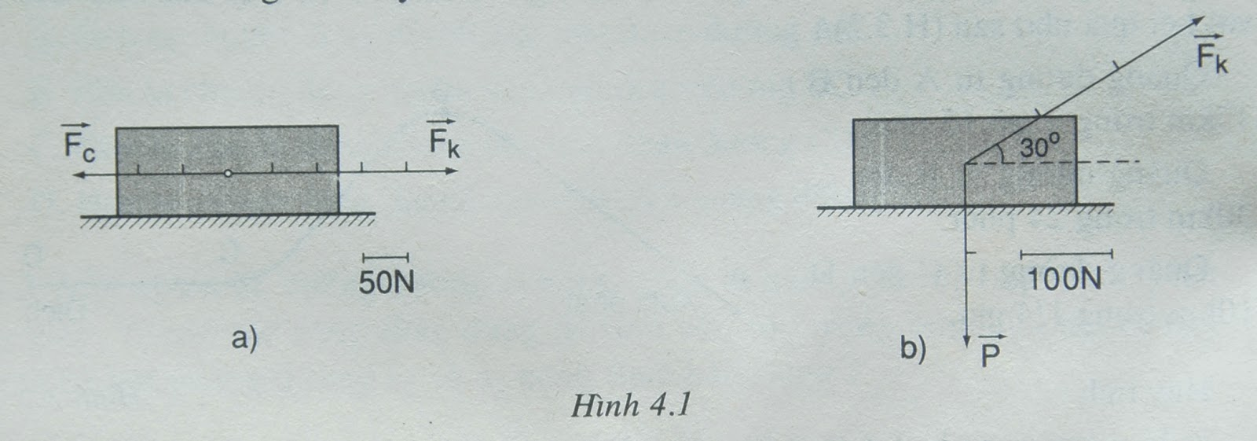
Bài 2: Biễu diễn bằng lời các yếu tố của lực từ mũi tên
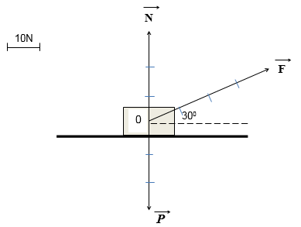

Bài 3: Biểu diễn lực F tác dụng lên vật làm vật chuyển động theo phương ngang, chiều từ trái sang phải, độ lớn F = 1000N, tỉ xích là 1cm ứng với 500N.


- Bài tập về áp suất tác dụng lên 1 vật phụ thuộc vào độ cao của vật so với mực nước biển.
Bài 1: Tại sao lặn càng sâu thì cảm giác tức ngực càng tăng?
Bài 2: Em hãy nhận xét về áp suất tại gây ra đáy bình nào là nhỏ nhất, lớn nhất, vì sao?
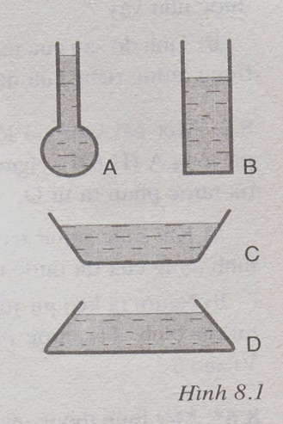
Bài 3: Hình H8.13 mô tả phương và chiều của áp suất do nước tác dụng lên thành bình chứa tại các vị trí A, B, C. Em hãy nhận xét về phương tác dụng của áp suất so với thành bình tại các vị trí này và cho biết áp suất tại vị trí nào là nhỏ nhất, lớn nhất? Vì sao?
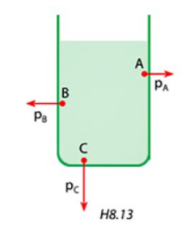

Bài 4: Vì sao để những đê chắn nước ở ven sông bền vững, bề ngang phần chân đê phải lớn hơn trên mặt đê?
III. BÀI TẬP ĐỊNH LƯỢNG
- Bài tập áp dụng công thức tính tốc độ.
Bài 1: Một học sinh đi bộ từ nhà đến trường với tốc độ là 4,5 km/h trong thời gian 20 min. Tính độ dài quãng đường đi của học sinh này?
Bài 2: Một máy bay bay từ TPHCM ra Hà Nội trong thời gian 1h 45 min. Cho rằng đường bay TPHCM – Hà Nội dài 1400 km. Tính tốc độ của máy bay ra km/h và m/s?
Bài 3: Một người đi xe đạp với tốc độ 12km/h từ nhà đến nơi làm việc. Cho biết quãng đường đi của người này là 4km. Tìm thời gian chuyển động?
Bài 4: Hai xe chuyển động trên cùng 1 đoạn đường. Xe thứ nhất đi hết quãng đường đó trong 45 min. Xe thứ hai đi hết quãng đường đó trong 1,2h. Hỏi xe nào đi nhanh hơn và nhanh hơn bao nhiêu lần?
Bài 5: Một học sinh đi bộ từ nhà đến trường với tốc độ là 4,5 km/h trong thời gian 20 min. Tính độ dài quãng đường đi của học sinh này?
- Bài tập áp dụng công thức tính áp suất.
Bài 1: Một người có khối lượng 45kg đặt trên mặt sàn nằm ngang. Diện tích tiếp xúc của 1 bàn chân với mặt sàn là 150cm². Tìm áp suất do người đó tác dụng lên mặt sàn khi:
a/ Đứng một chân?
b/ Đứng 2 chân?
Bài 2: Một người tác dụng lên mặt sàn 1 áp suất là 1,65.104 N/m². Diện tích các bàn chân tác dụng với mặt sàn là 0,03m². Hỏi trọng lượng và khối lượng của người đó?
Bài 3: Các nghiên cứu cho biết đi giày cao gót quá cao trong thời gian dài có thể ảnh hưởng xấu đến sức khỏe. Một người đi giày cao gót. Trọng lượng người là 600N. Hãy tính áp suất do người tác dụng lên mặt sàn:
a/ Khi đứng yên, diện tích tiếp xúc của chân với mặt sàn là 60cm².
b/ Khi đi, lúc chỉ có gót chân diện tích 2cm² tiếp xúc với mặt sàn.
Bài 4: Đặt 1 bao gạo có khối lượng 65kg lên 1 cái ghế 4 chân có khối lượng 4,5kg, diện tích tiếp xúc của mặt đất với mỗi chân ghế là 8cm². Tính áp suất của các chân ghế tác dụng lên mặt đất?
Bài 5: Một chiếc bàn có khối lượng 25kg đặt trên mặt sàn nằm ngang. Diện tích tiếp xúc của các chân bàn với mặt sàn là 20cm². Tìm áp suất do bàn tác dụng lên mặt sàn?
Bài 6: Một cái đập ngăn nước, khoảng cách từ mặt nước xuống đến đáy đập là 4m. Trọng lượng riêng của nước là 10000N/m³. Tìm áp suất do nước tác dụng lên một vị trí ở chân đập?
Bài 7: Một bể nước cao 1m chứa đầy nước. TLR của nước là 10 000N/m³.
a/ Tính áp sất do nước gây ra tại điểm A cách miệng bể 30cm?
b/ Tính áp sất do nước gây ra tại điểm B cách đáy bể 30cm?
c/ Tính áp sất do nước gây ra tại đáy bể?
Bài 8: Một người thợ lặn đang lặn ở sâu 80m so với mặt nước biển. Cho trọng lượng riêng của nước biển là 10300N/m³.
a/ Tính áp suất của nước biển ở độ sâu đó?
b/ Mặt nạ chiếc áo lặn có diện tích 0,025m². Tính áp lực của nước tác dụng lên mặt nạ?
- Bài tập áp dụng công thức tính lực đầy Archimedes lên 1 vật
Bài 1: Mốc một vật A vào 1 lực kế thì thấy lực kế chỉ 12,5N, nhưng khi nhúng vật chìm vào trong nước thì thấy lực kế chỉ 8N. Tìm lực đẩy Acsimet tác dụng lên vât?
Bài 2: Treo 1 vật nhỏ vào 1 lực kế và đặt chúng trong không khí thì thấy lực kế chỉ 18N. Vẫn treo vật này vào lực kế nhưng nhúng chìm vật hoàn toàn vào trong nước thì thấy lực kế chỉ 10N. Tính thể tích và trọng lượng riêng của vật?
Bài 3: Một người đang đứng trong nước, phần thể tích thân người chìm trong nước là 0,03m³. Trọng lượng riêng của nước là 10000N/m³. Độ lớn của lực đẩy Acsimet do nước tác dụng lên người là bao nhiêu?
Bài 4: Một vật có khối lượng 1,5kg và thể tích 500cm³ được nhúng ngập vào trong dầu. Biết trọng lượng riêng của dầu là 8000N/m³. Tính lực đẩy Acsimet tác dụng lên vật?

